Nr 30
WSZYSTKO O PIÓRACH
Środki dydaktyczne: ptasie pióra, kredki, przybory do pisania
Literatura: Einhard Bezzel, Jakie to pióro? Wydawnictwo:Multico
Przebieg ćwiczenia:
Ptaki są jedynymi żyjącymi na świecie zwierzętami, które posiadają pióra. Są one wytworem skóry umożliwiającym ptakom latanie, utrzymanie stałej temperatury ciała oraz chronią przed czynnikami zewnętrznymi (słońce, deszcz, ukąszenia innych zwierząt, mechaniczne urazy). Upierzenie ptaków składa się z kilkudziesięciu lotek (tworzą skrzydła) i sterówek (tworzą ogon), oraz z kilku do kilkudziesięciu tysięcy drobnych piór pokrywowych i puchowych.
- Podczas spaceru zbierz kolekcję różnorodnych piór.
- Rozpoznaj i podpisz rodzaje piór na rysunkach.
- Lotki - duże i sztywne pióra umieszczone na tylnej krawędzi skrzydeł. Mają one smukły kształt, są długie, mocne, a stosina (czyli twarda oś) leży bliżej przedniej krawędzi pióra (niesymetryczna chorągiewka).
- Sterówki - duże pióra osadzone przy ogonie. Stosina przechodzi przez środek pióra, a nie przy krawędzi.
- Pokrywowe - grupy piór przykrywające inne grupy, np. lotki lub otwór uszny.
- Puchowe - posiada cienką oś, długie i miękkie promienie, a promyki nie łączą się ze sobą.

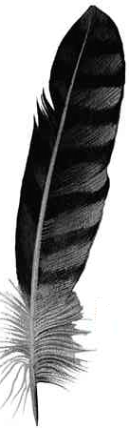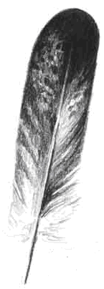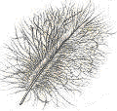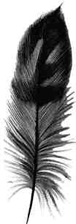

…………… ………………… …………………… ……………………

- Posegreguj zebrane pióra zgodnie z opisem i rysunkami. Jakiego rodzaju piór zebrałeś najwięcej?
....................................................................................................................................................
4. Oznacz na rysunku rodzaje piór (opisem lub kolorem).
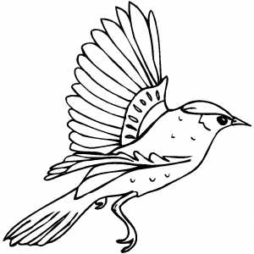
http://www.freeprintablecoloringpages.net/showcover/Birds/Flying_Bird

5. Określ rolę poszczególnych rodzajów piór:
a) lotki ……………………………………………………………………………………….
b) sterówki …………………………………………………………………………………..
c) pokrywowe ………………………………………………………………………………..
d) puchowe …………………………………………………………………………………..
6. Korzystając z podanej literatury, rozpoznaj jakie ptaki zgubiły pióra:
- ……………………………………………….
- ……………………………………………….
- ……………………………………………….
7. Dowiedz się:
- Jak założyć i przechowywać kolekcję piór
- Jak właściwie opisywać swoje znaleziska
- Czy i w jaki sposób Twoja kolekcja może być ważna dla nauki.

